Талгатов Нурбол. ИС 24-22. Языки и технология программирования.
Лабораторная работа №9
Цель работы: Изучить и закрепить принципы использования рекурсии при решении вычислительных задач. Освоить методы реализации рекурсивных алгоритмов поиска и сортировки, а также проанализировать эффективность и глубину рекурсивных вызовов.
Задачи работы
- Изучить принцип работы рекурсии и механизм вызова функций
- Реализовать рекурсивные алгоритмы сортировки
- Реализовать рекурсивный алгоритм поиска элемента в структуре данных
- Исследовать эффективность и глубину рекурсии при выполнении различных алгоритмов
- Сформировать практические навыки разработки и анализ рекурсивных программных решений
Теоретические сведения по теме
Рекурсия — это способ организации вычислений, при котором функция вызывает саму себя для решения более простой версии исходной задачи. Такой подход позволяет разбивать сложную задачу на меньшие подзадачи, пока не будет достигнуто *базовое (остановочное) условие*, при котором дальнейшие вызовы прекращаются.
Каждый новый вызов функции создаёт собственную область памяти (контекст), где хранятся локальные переменные и параметры. После завершения внутреннего вызова программа возвращается к предыдущему состоянию.
Основные принципы рекурсии:
- Базовое условие — определяет момент, когда функция должна прекратить вызывать саму себя. Без него произойдёт бесконечный цикл вызовов.
- Рекурсивный шаг — часть функции, в которой происходит вызов самой себя с изменёнными параметрами.
- Сведение задачи — на каждом шаге исходная задача упрощается, приближаясь к базовому случаю.
Преимущества рекурсии:
- Код получается более компактным и понятным для логически повторяющихся задач.
- Упрощает решение проблем, связанных с деревьями, графами, поиском и сортировкой.
Недостатки рекурсии:
- Каждый вызов создаёт новый контекст в стеке, что увеличивает расход памяти.
- При слишком глубокой рекурсии возможна ошибка переполнения стека (Stack Overflow).
- Рекурсивные алгоритмы иногда уступают итерационным по производительности.

Рекурсия широко применяется для:

- вычисления факториала и чисел Фибоначчи;
- обхода деревьев и графов (DFS);
- реализации сортировок (QuickSort, MergeSort);
- выполнения бинарного поиска;
- решения математических и комбинаторных задач.
Задание 1. Простая рекурсия
Написать рекурсивную функцию, которая вычисляет сумму всех чисел от 1 до n
def recursive_sum(n):
if n == 1:
return 1
return n + recursive_sum(n - 1)
num = 10
print(f"Сумма чисел от 1 до {num} равна {recursive_sum(num)}")
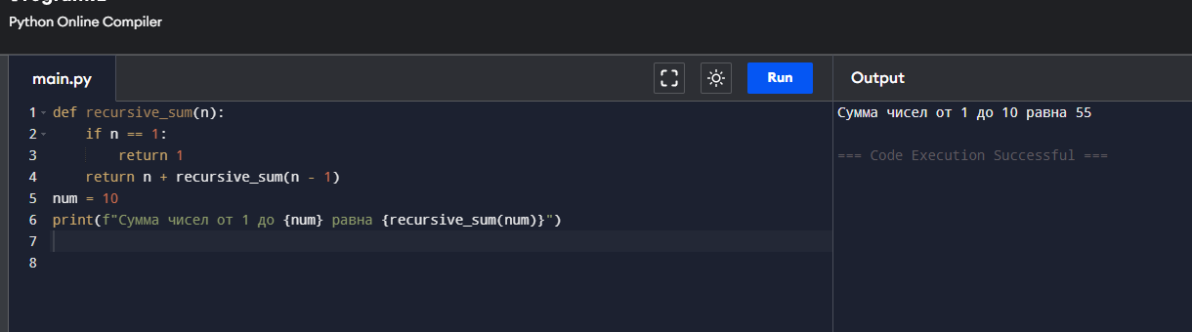

Задание 2. Рекурсивный поиск
Создать рекурсивную функцию, которая возвращает максимальное значение в списке чисел
def find_max(arr):
if len(arr) == 1:
return arr[0]
max_rest = find_max(arr[1:])
return arr[0] if arr[0] > max_rest else max_rest
numbers = [4, 15, 2, 9, 30, 7, 22]
print("Максимальное число в списке:", find_max(numbers))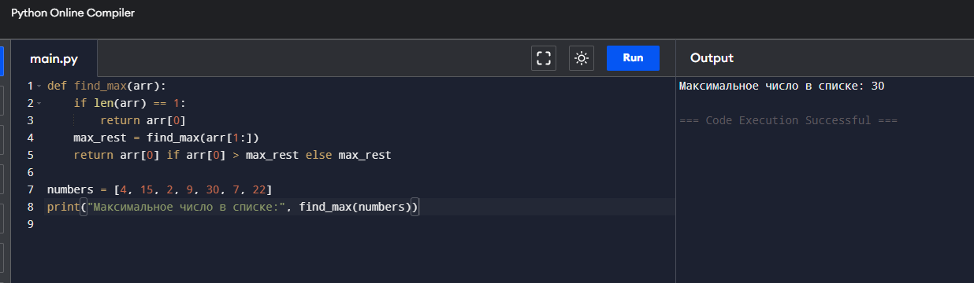
Задание 3. Рекурсивная сортировка (QuickSort)
Реализовать рекурсивную сортировку списка строк по алфавиту (вариант рекурсивного QuickSort).
def sort_words(words):
if len(words) <= 1:
return words
pivot = words[0]
smaller = [w for w in words[1:] if w.lower() < pivot.lower()]
larger = [w for w in words[1:] if w.lower() >= pivot.lower()]
return sort_words(smaller) + [pivot] + sort_words(larger)
word_list = ["Яблоко", "груша", "апельсин", "вишня", "банан"]
sorted_words = sort_words(word_list)
print("Исходный список:", word_list)
print("Отсортированный список:", sorted_words)
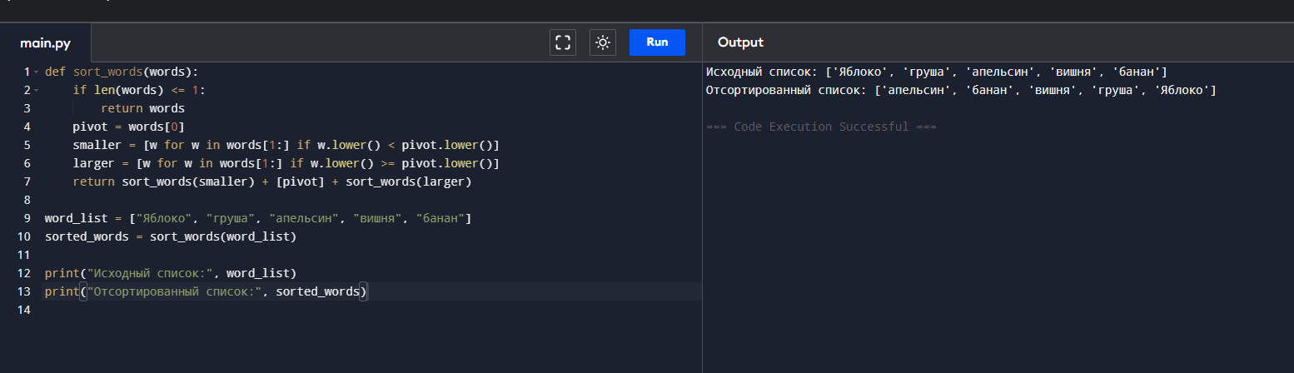
Выводы по результатам исследования рекурсивных алгоритмов
В ходе выполнения лабораторной работы были изучены и реализованы различные виды рекурсии.
На практических примерах продемонстрировано, что рекурсия является мощным инструментом для решения задач, которые можно разделить на более простые подзадачи.
Были реализованы три программы:
- Рекурсивное вычисление суммы чисел — показало базовый принцип уменьшения задачи на каждом шаге и важность корректного базового условия.
- Рекурсивный поиск максимального элемента — продемонстрировал использование рекурсии для обхода структуры данных без циклов.
- Рекурсивная сортировка строк (QuickSort) — позволила применить рекурсию в более сложном алгоритме обработки данных.
В результате стало очевидно, что рекурсивные решения могут быть более наглядными и короткими по сравнению с итерационными аналогами. Однако они требуют внимательного контроля глубины вызовов и корректного определения базовых условий, чтобы избежать переполнения стека и ошибок логики.
Таким образом, цель лабораторной работы достигнута:
студент научился использовать рекурсию для решения вычислительных и алгоритмических задач, а также исследовал её преимущества и ограничения на практике.

